**Анализ работы по профессиональной ориентации обучающихся**

**за 2017-2018 учебный год**

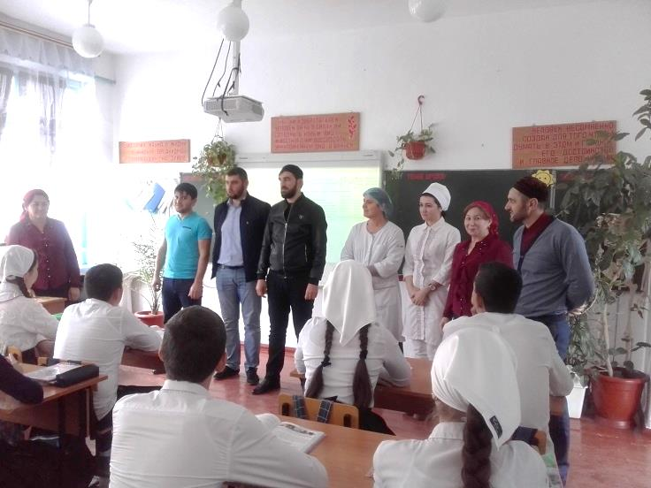

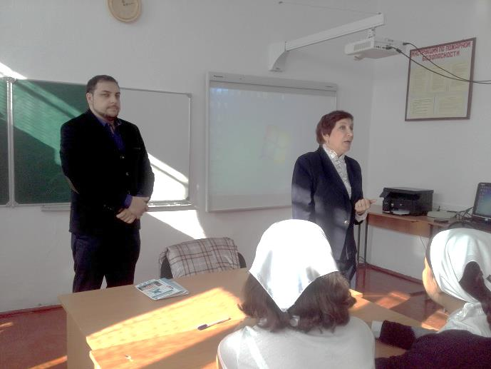

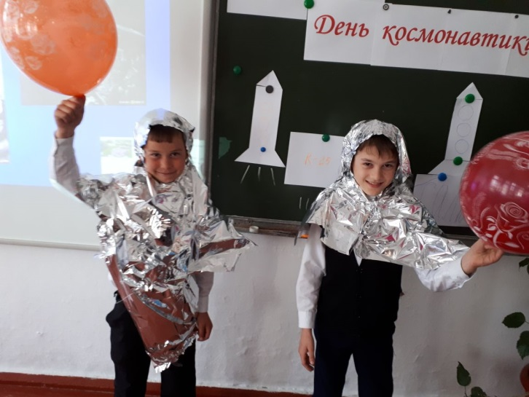

**АДМИНИСТРАЦИЯ ШЕЛКОВСКОГО МУНИЦИПАЛЬНОГО РАЙОНА**

**ЧЕЧЕНСКОЙ РЕСПУБЛИКИ**

**МУНИЦИПАЛЬНОЕ БЮДЖЕТНОЕ ОБЩЕОБРАЗОВАТЕЛЬНОЕ УЧРЕЖДЕНИЕ**

**«САРЫ-СУЙСКАЯ СРЕДНЯЯ ОБЩЕОБРАЗОВАТЕЛЬНАЯ ШКОЛА»**

**НОХЧИЙН РЕСПУБЛИКАН ШЕЛКОВСКИ МУНИЦИПАЛЬНИ КIОШТАН АДМИНИСТРАЦИ МУНИЦИПАЛЬНИ БЮДЖЕТАН ДЕШАРАН ХIУКМАТ**

**«САРЫ-СУЙСКИ ЮККЪЕРА ЮККЪАРАДЕШАРАН ИШКОЛ»**

**BS00554_**

**366107. Чеченская Республика, Шелковской муниципальный район, с. Сары-Су ,ул.Школьная, 1**

**Тел.8-928-649-86-63; е-mail^** [**sary-su.rf@mail.ru**](mailto:sary-su.rf@mail.ru)

**ОКПО 87457415, ОГРН 1082035001278 ИНН/КПП 2011002187/201101001**

**Анализ работы**

**по профессиональной ориентации обучающихся**

**за 2017-2018 учебный год**

Современная экономическая и политическая обстановка заставляет предъявлять все более высокие требования к индивидуальным психофизиологическим особенностям человека. Рыночные отношения кардинально меняют характер и цели труда: возрастает его интенсивность, усиливается напряженность, требуется высокий профессионализм, выносливость и ответственность.

В связи с этим в МБОУ «Сары – Суйская СОШ» немалое  внимание было уделено проведению целенаправленной профориентационной работы среди обучающихся. Она реализовывалась через образовательный процесс, внеурочную и досуговую деятельность с обучающимися с цельюоказания профориентационной поддержки обучающимся, выработки у школьников сознательного отношения к труду, профессионального самоопределения в условиях свободы выбора сферы деятельности в соответствии со своими возможностями, способностями и с учетом требований рынка труда.

Основные мероприятия отражены в воспитательном плане, который составляется на год. Главная задача: формирование способности к социальному, деятельностному и культурному самоопределению на основе выбора хозяйственно-трудовой деятельности в современных условиях.

Более целенаправленно данное направление воспитательной работы реализуется в 9, 10, 11 классах. Для старшего звена ежегодно организуются встречи с представителями разных профессий. В 2017-2018 уч. году для них были организованы встречи с представителями:

1. Инспектором ГИБДД Назировым А.Х-П.
2. Работником МЧС Косумовым (наш ученик)
3. Медицинским работником Магуевой З.Х.-врач - терапевт (выпускница нашей школы, медалистка)
4. С преподавателями ВУЗа г. Кизляра
5. С врачами ЦРБ

Работаем согласно плану, составленному в начале учебного года, и с учетом планов классных руководителей, ШМО.

В течение летних месяцев решались вопросы по устройству обучающихся в те или иные учебные заведения.

Проведен анализ результатов профориентации за прошлый год, где решались вопросы трудоустройства и поступления в профессиональные учебные заведения выпускников IX, X1 классов. В итоге, среди обучающихся 9-х классов из 42 обучающихся в средние специальные учебные заведения поступили 25 человек.

Выпускников 11 класса было11 человек, из них 8 обучающихся поступили в ВУЗы.

В течение года оформлены уголки по профориентации «В мире профессий», «Для вас, выпускники!», «Кем я хочу стать?».

Разработаны рекомендации классным руководителям по планированию профориентацнонной работы с учащимися различных возрастных групп.

В плане работы ШМО предусмотрены вопросы профориентационной работы, рассматривались вопросы по темам:

«Подготовка учащихся к выбору профессии»,

«Система образования в Чеченской Республике»,

«Работа с учащимися по интересам», «Методы работы с родителями по вопросу выбора профессии».

В 11 классе выявляли причины, способствующие успешному или неуспешному поступлению в учебные заведения, учащиеся считают главной причиной результаты сдачи ЕГЭ. Ими были определены и сложности, которые могут помешать успешно, поступить в учебные заведения. Прежде всего, это финансовые трудности, результаты ЕГЭ.

Чтобы дать наиболее полное представление о той или иной профессии проводятся внеклассные мероприятия и классные часы:«Мир моих увлечений», так назывался классный час в 1 классе у Тилековой Р.С., «У меня растут года» - 4 «а» класс (рук. Байрамбаева Е.К.)., Тулумбаева Х.К. организовала беседу по теме «Моя любимая работа» - рассказы родителей о своей работе в 3 «б» классе, «Мир профессий и твое место в нем» (9 «б» класс).

конкурс рисунков «Кем я хочу быть?» проходил среди 5-7 классов. В 11 классе 27 октября Шамбиловой К.У. проведена беседа по теме «В мире профессий».

В течение учебного года были проведены онлайн уроки в 9-11 классах по темам: «Моя профессия - финансист» и «Моя профессия – педагог», «Личный финансовый план», «Все о будущей пенсии», «Моя профессия- бизнес-информатик» и т.п. Мир современных финансовых услуг многообразен и сложен, овладевать этими знаниями нужно постепенно. Молодым людям, которые уже завтра будут вовлечены в экономическую деятельность, без таких навыков не обойтись. На таких уроках дети получают азы финансовой грамотности именно от специалистов. Уроки увлекательны, дети знакомятся и с новыми профессиями, возможно, это поможет им определиться с выбором будущей профессии.

29-30 сентября обучающиеся просмотрели документальный фильм «Урок на всю жизнь», полученный от Министерства Образования ЧР.

К неправильному выбору профессии может привести множество причин: незнание мира профессий, самого себя, правил выбора профессии. Это заключается в слабой информированности многих людей о мире профессий, неверных представлениях о характере и условиях труда в конкретной профессии. Представления о профессиях часто бывают неполными, искаженными. Ежегодно выпускники нашей школы идут именно в медицинские ВУЗы. Выпускники прошлого учебного года 5 из 11 поступили в медицинские ВУЗы. В связи с такой заинтересованностью детей и родителей, мы пригласили врачей ЦРБ для беседы со школьниками, на встречу приехали: Мусакаева Тамила Хамидовна - педиатр Борзиев Магомед Вахурдиевич – невролог Эльсункаев Роман Джабраилович – стоматолог Минтиев Т.А. – травматолог Асламбеков А.З. – хирург Мисирова Малика Шахмедовна – мед.работник глазного кабинета

Все выступающие главное внимание уделили профессиональному просвещению школьников, предоставив им знания о мире на медицинские профессии, а также требованиях, которые предъявляются данной профессией к человеку.

**5 октября** прошел день самоуправления - День дублера, в нем приняли участие 9-11 классы. Это возможность для обучающихся попробовать себя в роли учителя. Как приятно видеть, как наши «дети» с большим увлечением пробовали себя в роли учителя – предметника. В этот день были и директор школы Картакаев А.А. и его замы, почти все по - настоящему!!! Данное мероприятие является традиционным и всегда получает положительные отзывы учащихся.

**13 ноября** с целью агитационной работы нашу школу посетили преподаватели ВУЗа г. Кизляра. Гости школы ознакомили детей с имеющимися ВУЗами Кизляра, в частности речь шла о филиале Санкт –Петербургского Государственного Экономического Университета.

В рамках Всероссийской недели профориентации **16 ноября** проведена онлайн – конференция по теме «Профессия будущего», в конференции приняли участие старшеклассники.

**15 декабря** состоялся Международный вебинар «Время действовать: профориентация через предпринимательство».

С целью выявления профнаправленности **в декабре** было организовано тестирование и анкетирование учащихся 9-11 классов психологом школы Тулумбаевой Х.К.. Результаты следующие, в основном большая часть обучающихся определилась с выбором профессии. Учащиеся считают, что в большинстве случаев на их профессиональный выбор большое влияние оказывают родители, лишь 1 учащийся посчитал, что все зависит только от него.

С 24 по 30 апреля  в целях патриотического воспитания, любви к своей Родине и уважения к людям разных профессий были проведены беседы с целью познакомить обучающихся с историей возникновения Праздника Весны и Труда, рассказать о корнях этого праздника. В честь этого исторического события состоялся целый ряд интересных и увлекательных мероприятий с участием детей. В 11 классе классный руководитель Шамбилова К.У. провела лекторий по теме «Загадки вселенной». Проведены классные часы по темам «Звёздное небо», «Великие открыватели  космоса», «Неизведанная вселенная». Мытыев М.С. провел в 7 классе викторину «Советские люди – покорители космоса.

Важным звеном в профориентации является работа с родителями. Вопросы выбора профессии и определения путей образования представляет трудную задачу как для самих обучающихся, так и их родителей. Учитывая это, проведено родительское собрание в 11 классе по теме «Важность выбора профессии». Классными руководителями 9, 10 классов проведены родительские собрания: «Анализ рынка труда и востребованности профессий в регионе»  
«Медицинские аспекты при выборе профессии”» и т.п.

Подводя итоги профориентационной работы за 2017-2018 учебный год в можно сделать следующие выводы:

1. В МБОУ «Сары - Суйская СОШ» велась целенаправленная работа по профориентации обучающихся;
2. План профориентационной работы за 2017-2018 учебный год реализован на достаточном уровне;
3. В организации профориентационной деятельности с обучающимися использовались разнообразные формы внеклассной деятельности, современные педагогические технологии;
4. Классным руководителям продолжить работу по профориентационной подготовке и с обучающимися, и с их родителям в 2018-2019 учебном году.

Решение:

1. Считать работу по профориентации удовлетворительной.

2. Обратить особое внимание на учащихся, требующих постоянного контроля для успешного завершения выпускных классов.

Справку составила зам. директора по ВР \_\_\_\_\_\_\_\_\_\_\_\_ З.И. Даутова

**Фото – приложение «Профориентация»**

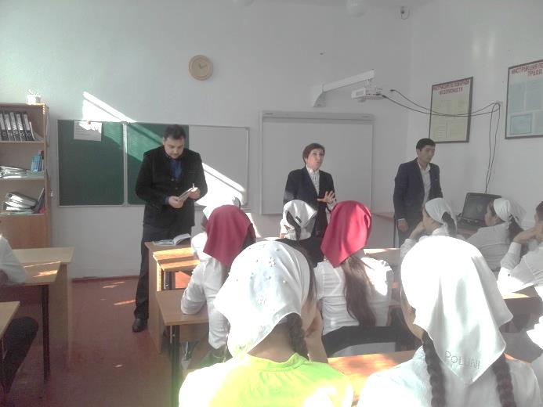  **Встреча с преподавателями ВУЗов г. Кизляра**

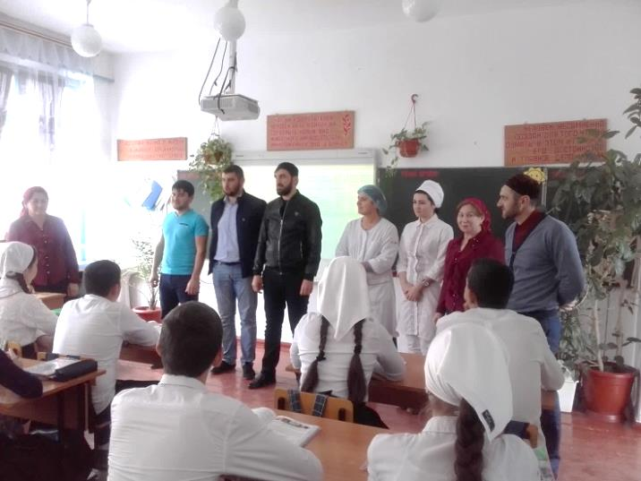 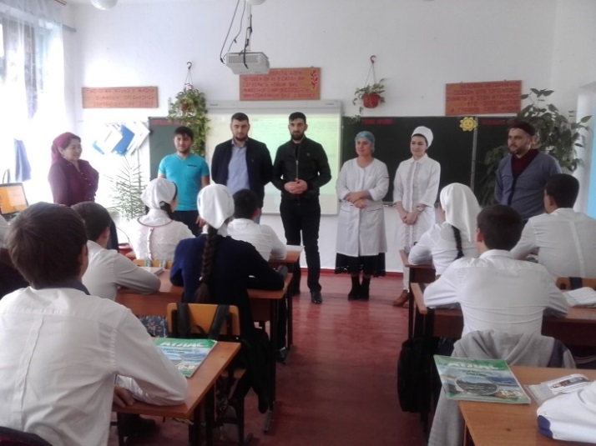 **Встреча с врачами ЦРБ**

